ACO Lichtschachtkörper 1000x1300x400 mm

ACO

Eigenschaften

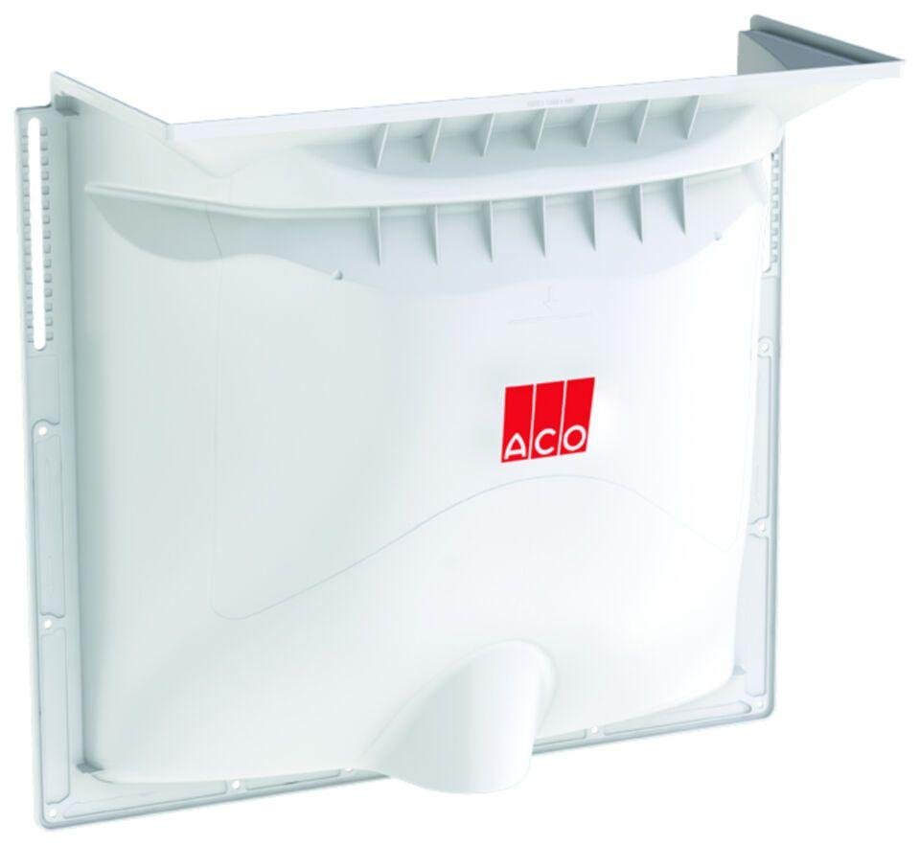

GTIN:

4002626733306

HAN:

2012689

Dichtigkeit

druckwasserdichte Montage, Standardmontage

Produkt

Lichtschacht

Werkstoff

Polypropylen (PP)

Breite (mm)

1.000,00

Höhe (mm)

400,00

Länge (mm)

1.300,00